Российская Федерация  Республика Адыгея  СОВЕТ  НАРОДНЫХ ДЕПУТАТОВ  муниципального образования  «Каменномостское сельское поселение»  385750, п.Каменномостский  ул.Мира, 25 (тел.5-33-85,факс 5-32-72) | 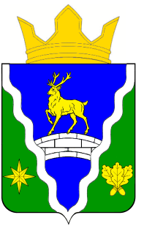 | Урысые Федерациер  Адыгэ Республикэм  муниципальнэ образованиеу  «Каменномостскэ къоджэ псэупIэм»  ИНАРОДНЭ ДЕПУТАТХЭМ  Я СОВЕТ  385750, п.Каменномостскэ  ур.Мирэ, 25

РЕШЕНИЕ

СОВЕТА НАРОДНЫХ ДЕПУТАТОВ МУНИЦИПАЛЬНОГО ОБРАЗОВАНИЯ
«КАМЕННОМОСТСКОЕ СЕЛЬСКОЕ ПОСЕЛЕНИЕ»

№173

от 26 февраля 2015 года п.Каменномостский

Об утверждении структуры администрации

муниципального образования

«Каменномостское сельское поселение»

_____________________________________________________________________

В соответствии с Уставом муниципального образования «Каменномостское сельское поселение», Совет народных депутатов муниципального образования «Каменномостское сельское поселение»

Р Е Ш И Л:

1.Утвердить структуру администрации муниципального образования «Каменномостское сельское поселение», согласно приложению №1 к настоящему решению.

2. Настоящее решение вступает в силу со дня принятия.

3. Решение Совета народных депутатов муниципального образования «Каменномостское городское поселение» от 25.05.2010г. №174 считать утратившим силу.

4. Администрации обнародовать настоящее решение на сайте администрации в сети Интернет.

Председатель
Совета народных депутатов В.Д. Никульшина

Приложение№1
к Решению Совета народных депутатов
муниципального образования
«Каменномостское сельское поселение»
от 26 февраля 2015г. №173

Структура
Администрации муниципального образования
«Каменномостское сельское поселение».

Глава муниципального образования
Заместители главы администрации
Общий отдел
Финансовый отдел
Отдел ЖКХ и земельно-имущественных отношений

Руководитель общего отдела Сугакова И.В.

